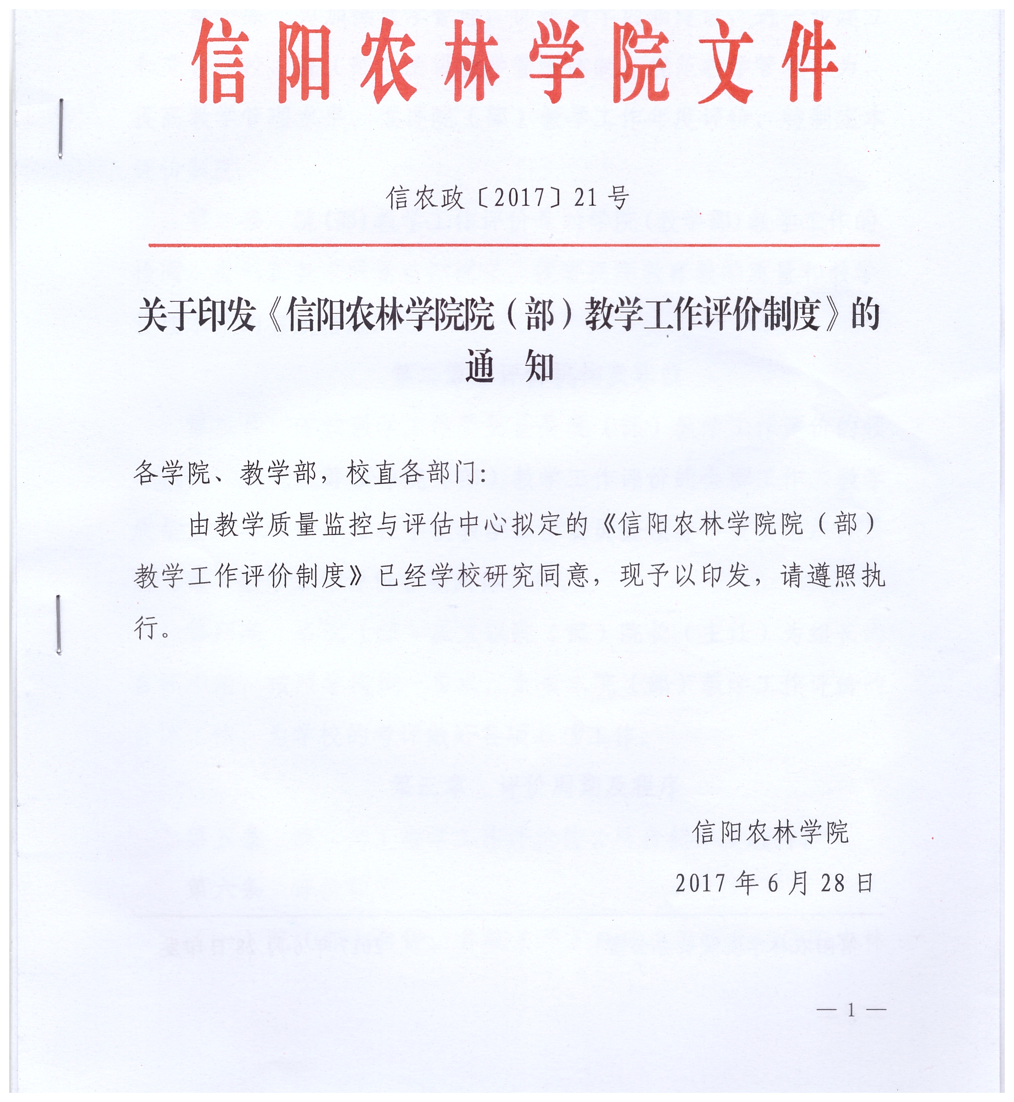信阳农林学院院（部）教学工作评价制度
第一章 总 则
第一条 为加强教学管理，促进教学内涵建设，进一步建立和完善学校、院（部）两级教学管理体制，规范教学管理行为，提高教学管理水平，推进院（部）教学工作年度评价，特制定本评价制度。
第二条 院(部)教学工作评价是对学院(教学部)教学工作的检阅，是创新教学质量监控模式，促进提高教育教学质量和教学管理水平的有效措施。
第二章 评价机构及职能
第三条 学校教学工作委员会是院（部）教学工作评价的领导机构，负责统筹领导院（部）教学工作评价的全面工作。教学质量监控与评估中心在学校教学工作委员会领导下负责组织开展院（部）教学工作评价各项具体工作。
第四条 各院（部）成立以院（部）院长（主任）为组长的自评小组，按照学校统一要求，负责本院（部）教学工作评价的自评工作，为学校的考评做好各项基础工作。
第三章 评价周期及程序
第五条 院（部）教学工作评价按公历自然年度进行。
第六条 评价程序：
（一）院（部）自评：各院（部）自评小组根据《信阳农林学院院（部）教学工作评价指标体系》（见附件）开展自评工作。撰写自评报告、准备佐证材料，认真填写有关统计表格，并将材料报送教学质量监控与评估中心。
（二）学校考评：教学质量监控与评估中心组织专家考评小组，通过听取院（部）自评情况汇报，查阅院（部）自评报告及佐证材料、实地考察和质疑答辩等方式进行考评。
（三）意见反馈：教学质量监控与评估中心汇总专家考评意见，分析评价结果，提出改进意见和建议，并将意见和建议报学校教学工作委员会审定后，及时反馈给各院（部）。各院（部）要根据反馈的信息和意见，制定下一步教学工作的改进方案，并将改进方案报送教学质量监控与评估中心。
第四章 评价原则及指标体系
第七条 遵循“以评促建，以评促改，以评促管，评建结合，重在建设”的指导方针，以评价的科学性、可行性为原则。
第八条 根据院（部）教学工作的实际和发展要求，从教学管理、专业建设与教学改革、师资队伍、教学效果、特色项目五个方面建立《信阳农林学院院（部）教学工作评价指标体系》，作为评价依据。
第五章 评价结果及奖励
第九条 院（部）教学工作评价将进行量化计分、综合排名并在全校公布。
第十条 综合排名分数作为年度目标考核重要依据，对排名前两名的院（部）授予学校教学工作单项奖。
第六章 附则
第十一条 本制度自发布之日起开始执行。
第十二条 本制度由教学质量监控与评估中心负责解释。

附件：信阳农林学院院（部）教学工作评价指标体系

附件：
信阳农林学院院（部）教学工作评价指标体系
院（部）： 评价性质：自评（ ）校评（ ）
项目 | 指标 | 评估标准 |  | 分值 | 评价等级
项目 | 指标 | A级标准 | C级标准 | 分值 | A | B | C | D
Ⅰ  教  学  管  理  30  分 | Ⅰ-1  教学  文件  执行 | 1．严格执行教学管理制度；  2．严格执行专业人才培养方案；  3．专业课程教学大纲严谨规范；  4．授课计划、实验计划、教学计划等教学文件上交及时，内容规范且与大纲相符。 | 1．能够执行教学管理制度；  2．能够执行专业人才培养方案；  3．专业课程教学大纲规范；  4．各类教学文件能按时上交。 | 5 | 5 | 3 | 2 | 1
Ⅰ  教  学  管  理  30  分 | Ⅰ-2  教学  质量 | 1．教学督导领导小组工作有成效；  2．院部督导资料完善，院部督导记录本、院部督导总结齐全；  3．院部报送材料及时；  4．每年进行3项以上教学单项（课件、批改作业、实验报告、课程设计、毕业设计、讲课比赛、试卷等）评比活动。 | 1．教学督导领导小组工作成效一般；  2．院部督导资料不完善，院部督导记录本、院部督导总结不全；  3．院部报送材料不够及时；  4．每年进行1项以上的教学单项（课件、批改作业、实验报告、课程设计、毕业设计、讲课比赛、试卷等）评比活动。 | 5 | 5 | 3 | 2 | 1
Ⅰ  教  学  管  理  30  分 | Ⅰ-3  考试  管理 | 1．考试管理规范，监考教师认真负责，成绩管理严谨、录入及时；  2．试卷无误，试卷题量难度适中无提前交卷；  3．试卷保管责任落实、考场纪律好。 | 1．考试管理基本规范，监考教师基本认真负责，成绩管理基本严谨、录入基本及时；  2．试卷无误，试卷题量难度适中；  3．试卷保管无泄漏、考场纪律一般。 | 5 | 5 | 3 | 2 | 1
Ⅰ  教  学  管  理  30  分 | Ⅰ-4  实践  教学 | 1．实验室管理制度及实验教学文件齐全；  2．管理规范，严格执行学校的各项规章制度；  3．有详细切实可行的实践教学计划；  4．实践教学组织规范，指导到位，记录详实。 | 1．有实验室管理制度及实验教学文件；  2．执行学校的各项规章制度；  3．有实践教学计划；  4．实践教学组织一般，有指导，有记录。 | 5 | 5 | 3 | 2 | 1
Ⅰ  教  学  管  理  30  分 | Ⅰ-5  实习  基地  管理 | 1．实习基地教学文件齐全；  2．实习基地管理规范，严格执行学校的各项规章制度；  3．实习基地数量充足，协议规范齐全；  4．实习基地服务教学、科研效果显著；  5．实习基地外聘教师数量充足，且参与教学活动。 | 1．有实习基地教学文件；  2．实习基地基本能够执行学校的各项规章制度；  3．实习基地数量基本满足需要，多数有协议；  4．实习基地服务教学、科研效果一般；  5．实习基地外聘教师数量不足。 | 5 | 5 | 3 | 2 | 1
Ⅰ  教  学  管  理  30  分 | Ⅰ-6  日常  教学 | 1．教研室、实验室基层教学组织健全、管理规范；日常教学秩序好；在日常教学检查中，没有违纪现象。  2．积极做好学生补考工作及学生选课指导工作；  3．积极收集、上交各种教学材料；  4．积极做好新、老生教学计划、任务分配、排课等工作；  5．积极上交教学质量工程项目及专业设置申报材料；  6．积极做好日常各项学籍管理工作；  7．及时、准确统计各项教学工作量； | 1．教研室、实验室基层教学组织健全、管理一般；日常教学状态基本正常；在日常教学检查中，有违纪现象，没有造成严重教学事故；  2．能够做好学生补考工作及学生选课指导工作；  3．能够收集、上交各种教学材料；  4．能够做好新、老生教学计划、任务分配、排课等工作；  5．能够上交教学质量工程项目及专业设置申报材料；  6．能够做好日常各项学籍管理工作；  7．能够统计各项教学工作量； | 5 | 5 | 3 | 2 | 1
Ⅱ专业建设与教学改革25分 | Ⅱ-1  专业  结构  与布  局 | 1．专业教学改革思路新、力度大、效果好，学生满意度高；  2．积极申报省级专业综合改革试点专业，新增1个校级专业综合改革试点专业、认真做好原有专业综合改革试点专业建设工作，成效显著；  3．设置、调整和新建专业符合时代发展要求，社会效益明显。 | 1．专业教学改革效果一般；  2．积极申报校级专业综合改革试点专业、做好原有专业综合改革试点专业建设工作；  3．能够开展专业建设的基本工作。 | 5 | 5 | 3 | 2 | 1
Ⅱ专业建设与教学改革25分 | Ⅱ-2  课程  建设 | 1．制定有课程建设规划，并注重落实；  2．积极申报省级精品课程，新增校级精品课程１门以上，认真建设己有精品课程，课程建设质量高；  3．年度实行考试方法改革的课程有4门以上，效果好；  4．主干课程建设达标90%以上符合学校要求。 | 1．制定有课程建设规划，但落实一般；  2．积极申报校级精品课程，认真建设己有精品课程，课程建设质量较高；  3．实行考试方法改革的课程有2门，效果好；  4．主干课程建设达标70%以上符合学校要求。 | 5 | 5 | 3 | 2 | 1
Ⅱ专业建设与教学改革25分 | Ⅱ-3  教材  建设  与选  用 | 1．及时准确按要求上报教材订单；  2．及时协调学生书费结算对账工作；  3．本科优秀教材（21世纪优秀教材、国家规划教材、省部级以上规划教材、教学指导委员会推荐教材）选用比例不低于90%；  4．教材建设有申报、有进度、有结果；  5．积极开展学生教材使用满意度等情况调研。 | 1．能够按要求上报教材订单；  2．能够完成协调学生书费结算对账工作；  3．本科优秀教材（21世纪优秀教材、国家规划教材、省部级以上规划教材、教学指导委员会推荐教材）选用比例低于85%；  4．教材建设有申报、有进度但无结果；  5．开展学生教材使用满意度等情况调研。 | 5 | 5 | 3 | 2 | 1
Ⅱ专业建设与教学改革25分 | Ⅱ-4  教学  研究 | 1．教研立项2项以上；  2．省级教研成果奖1项或校级教研成果奖2项；  3．教研论文人均0.2篇以上；  4．举办学术专题讲座和学术报告4次以上。 | 1．教研立项1项；  2．校级教研成果奖1项；  3．教研论文人均0.1篇；  4．举办学术专题讲座和学术报告2次。 | 5 | 5 | 3 | 2 | 1
Ⅱ专业建设与教学改革25分 | Ⅱ-5  教学  方法  与  手段 | 1．注重学生创新精神培养，能够开展启发式、案例式、参与式等教学，采用新的教学方法课程5门以上，学生反映效果良好；  2．鼓励教师积极参与教学方法改革的政策和措施齐全；  3．恰当使用多媒体课件教学效果好，利用网络教学资源开展教学活动效果好；  4．积极开展教研活动，教学方法和手段改革成果明显。 | 1．采用新的教学方法课程达3门，学生反映效果良好；  2．有鼓励教师积极参与教学方法改革的政策和措施；  3．能采用多媒体课件教学，能利用网络教学资源开展教学活动；  4．开展教研活动次数少，教学方法和手段改革效果一般。 | 5 | 5 | 3 | 2 | 1
Ⅲ师资队伍20分 | Ⅲ-1  教风  建设 | 1．重视师德建设，开展卓有成效的师德师风建设活动；  2．教师遵守职业道德规范；  3．履行教师岗位职责，为人师表，严谨治学，遵守学术道德规范。 | 1．师德建设成效一般；  2．教师基本遵守职业道德规范；  3．教师能够履行基本教学规范。 | 5 | 5 | 3 | 2 | 1
Ⅲ师资队伍20分 | Ⅲ-2  师资  培养 | 1．重视青年教师培训和专业发展，有规划、有措施、有实效；  2．年组织开展教学观摩、教学能手评选、讲课比赛等教学活动3次以上；  3．所有青年教师听课、助课有计划有落实；  4．有20%以上青年教师到企事业单位进行实践锻炼。 | 1．有青年教师培训规划、计划落实一般；  2．组织开展教学观摩、教学能手评选、讲课比赛等教学活动1次；  3．能够开展青年教师听课、助课活动；  4．有10%以上青年教师到企事业单位进行实践锻炼。 | 5 | 5 | 3 | 2 | 1
Ⅲ师资队伍20分 | Ⅲ-3  师资  结构 | 1．教师队伍年龄、学历、学缘、职称等结构合理；高级职称比例大于30%或者年增高级职称比高于学校；  2．有师资队伍发展规划，师资队伍梯队建设已经形成，学科带头人、专业带头人齐全；  3．双师型教师比例大于50%；  4．生师比达到教学要求或者年生师比减小率低于学校；  5．外聘教师满足专业发展要求，数量饱满。 | 1．教师队伍年龄、学历、学缘、职称等结构基本合理；高级职称比例大于20%或者年增高级职称比与学校相近；  2．有师资队伍发展规划，师资队伍梯队建设基本形成；  3．双师型教师比例大于30%；  4．生师比基本合理或者年生师比减小率与学校相近；  5．外聘教师基本满足专业发展要求。 | 5 | 5 | 3 | 2 | 1
Ⅲ师资队伍20分 | Ⅲ-4  作风  建设 | 1．教研室（实验室）活动有成效，全体教师团结敬业，工作有计划有落实；  2．部门领导工作作风民主，班子团结，群众基础好，工作成效显著；  3．部门领导教学工作有新思路，积极开创教学工作新局面。 | 1．能够开展教研室（实验室）活动；  2．部门领导工作基本得到认可；  3．部门领导以教学工作为中心组织教学工作。 | 5 | 5 | 3 | 2 | 1
Ⅳ教学效果20分 | Ⅳ-1  第二  课堂  活动 | 1．第二课堂活动有组织且有专人负责并得到院部大力支持，学生参加踊跃；  2．第二课堂活动成绩显著，获得省级以上的奖励2项以上或校级奖励4项以上；  3．年学生学术活动（学术讨论、论文交流、科研心得等）3次以上，且效果好；  4．开展针对学生的专题讲座3次以上，且效果好；  5．课外素质拓展工作有计划、有落实，开展成效显著。 | 1．第二课堂活动有人负责得到院部支持，学生参加积极；  2．第二课堂活动成绩一般，获得校级奖励达2项；  3．年学生学术活动（学术讨论、论文交流、科研心得等）1次；  4．开展针对学生的专题讲座1次；  5．课外素质拓展工作开展顺利。 | 5 | 5 | 3 | 2 | 1
Ⅳ教学效果20分 | Ⅳ-2  理论  与技  能 | 1．达到培养目标的要求，学生掌握了专业基本理论、基本知识和基本技能；  2．学生学习平均成绩优秀，具备了从事本专业相关工作的能力。积极开展学生技能证书考试，有资格证书考试中心（站、点），组织学生参加资格证书考试效果好。 | 1．基本达到培养目标的要求，学生基本掌握了专业基本理论、基本知识和基本技能；  2．学生学习平均成绩良好，基本具备了从事本专业相关工作的能力。部分学生参加资格证书考试。 | 5 | 5 | 3 | 2 | 1
Ⅳ教学效果20分 | Ⅳ-3  学风  建设 | 1．重视学风建设，学生违纪行为少，学生积极向上，在学校各项学风建设中成绩显著；  2．学期考风考纪良好，无作弊。 | 1．学风建设一般，学生违纪行为较多，学生学习风气不浓，在学校各项学风建设中成绩一般；  2．学期考风考纪一般。 | 5 | 5 | 3 | 2 | 1
Ⅳ教学效果20分 | Ⅳ-4  毕业  环节 | 1．毕业实习、设计（论文）组织严密，选题难度适中，任务明确，有创新，成果突出；  2．体质健康测试合格率达到90%以上；  3．就业率达到90%以上；  4．应届本科毕业生考研率达到15%以上；  5．本科各专业四、六级通过率达到50%以上；  6．毕业生对院部教育教学工作认可度较高，评价较好。 | 1．毕业实习、设计（论文）组织好，成果一般；  2．体质健康测试合格率达到70%；  3．就业率达到70%；  4．应届本科毕业生考研率达到10%；  5．本科各专业四、六级通过率达到30%；  6．毕业生对院部教育教学工作基本认可，评价一般。 | 5 | 5 | 3 | 2 | 1
特色项目  5分 |  | 1.教学工程项目立项或通过验收（省级每项加1分，国家级每项加2分）；  2.本单位教师参加省级及以上教学技能竞赛等获奖（省级组织奖加1分，特等奖每项加1分，一等奖每项加0.8分，二等奖每项加0.6分，三等奖每项加0.4分；国家级组织奖加2分，特等奖每项加2分，一等奖每项加1.7分，二等奖每项加1.4分，三等奖每项加1分。）；  3.本单位组织指导学生参加省级及以上职业技能竞赛（含体育教学部组织学生参加省级及以上体育竞赛）等获奖（省级组织奖加1分，特等奖每项加1分，一等奖每项加0.8分，二等奖每项加0.6分，三等奖每项加0.4分；国家级组织奖加2分，特等奖每项加2分，一等奖每项加1.7分，二等奖每项加1.4分，三等奖每项加1分。）；  4.获得省部级以上本科教材建设项目立项，省级（河南省教育厅、教指委、农业部、林业部等公示）每项加1分，国家级（教育部公示）每项加2分；  5.在校企合作、产学研合作、协同育人方面有立项项目或获得资金支持的（市级加0.7分，省级加1.4分，国家级加2分）。 |  | 1、本项为加分项，5分封顶，同一项目以最高分值计算，不重复加分。  2、由教学单位对照各项分值向教学质量监控与评估中心提交书面材料及必要的支撑材料，审核后，给予加分。  3、若所设奖项最高为一等奖，则所加分值等同特等奖，以下奖励等次依此类推。

